第一次面谈
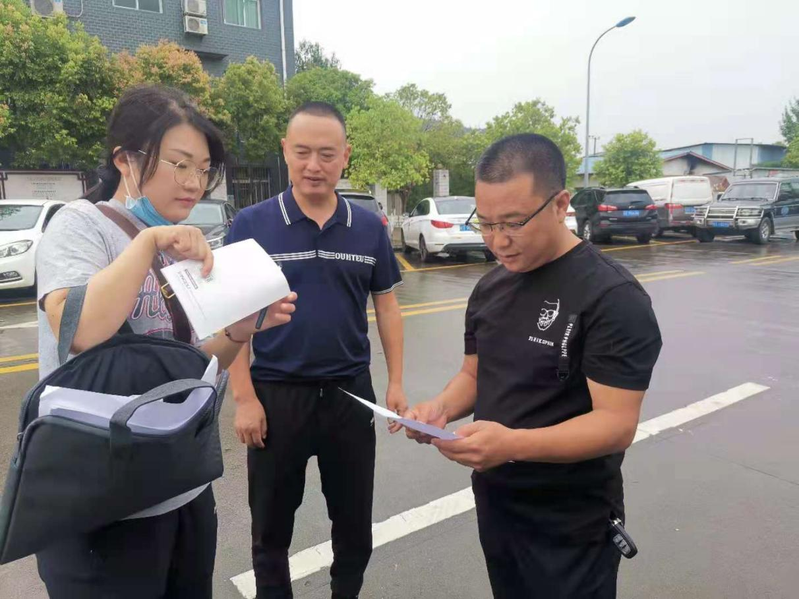
图片说明：2021年7月26日，区政协二届七次会议第11号提案办理人区文广旅局资源开发股股长佘波和工作人员杨敏就“关于加大对茶坝镇章怀山旅游景区建设的建议”提案办理在恩阳区茶坝镇征求提案办理相关意见。

